招贤矿业冲击地压预测预报及效果检验日报表
- 震源分布
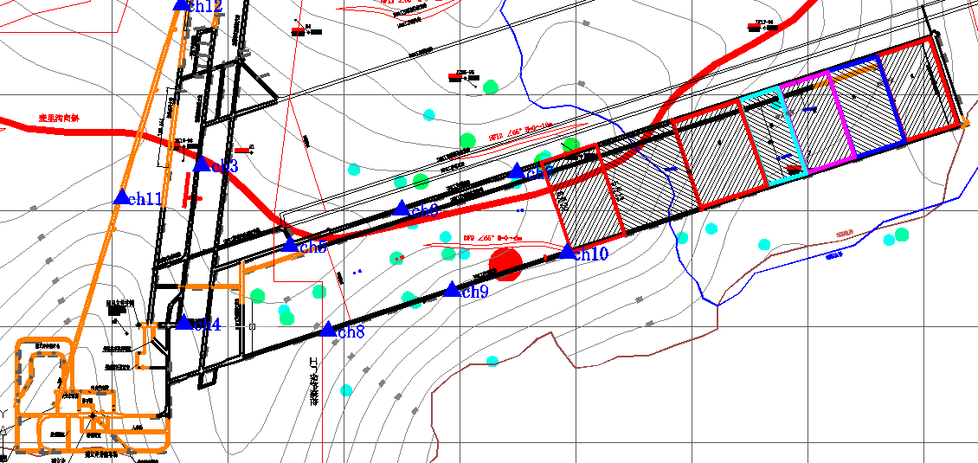
- 微震事件频次、总能量、能量频次分布及频次累加
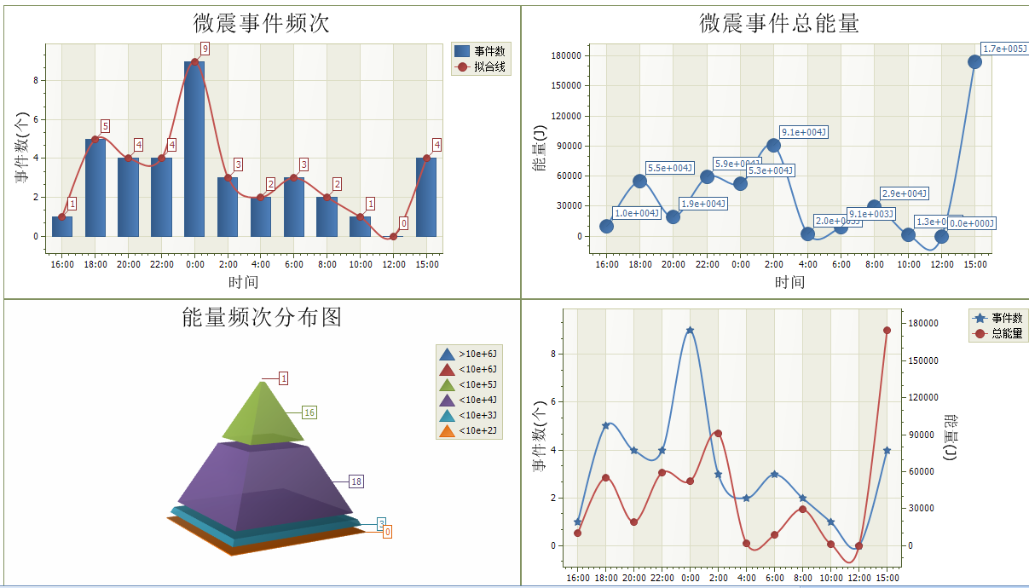

三、震源分析
今日微震监测数据值所取时间段为7月3日15:00分至7月4日15:00分，一采区范围内共监测到38次事件，比昨日减少23次，单个事件最大能量1.21E+05J，位于1307工作面回采工作面内机巷j6点位置处，震源高度+942.2m，事件时间为7月4日13:40:36。
1307工作面共监测到有效事件33次，与昨日比减少8次，工作面总能量值为4.64E+05J，工作面最大能量即为当日一采区最大能量。
四、KJ550-2应力在线监测情况
1307工作面风巷 | 应力计编号 | 第八组 |  |  | 第九组 |  |  | 第十组 |  | 第一组 |  | 第二组
1307工作面风巷 | 应力计编号 | 15 | 16 |  | 17 | 18 |  | 19 | 20 | 1 | 2 | 3 | 4
1307工作面风巷 | 距工作面距离（m） | 15.9 | 16.9 |  | 40.5 | 41.3 |  | 65.8 | 66.9 | 91.5 | 92.4 | 117.8 | 118.7
1307工作面风巷 | 最大应力（Mpa） | 2.23 | 2.16 |  | 3.60 | 2.77 |  | 3.49 | 1.57 | 3.21 | 1.80 | 3.77 | 1.97
1307工作面风巷 | 应力计编号 | 第三组 |  |  | 第四组 |  |  | 第五组 |  | 第六组 |  | 第七组
1307工作面风巷 | 应力计编号 | 5 |  | 6 | 7 |  | 8 | 9 | 10 | 11 | 12 | 13 | 14
1307工作面风巷 | 距工作面距离（m） | 143.7 |  | 145.0 | 172.5 |  | 173.5 | 198.5 | 199.3 | 224.3 | 225.3 | 250.7 | 251.7
1307工作面风巷 | 最大应力（Mpa） | 4.76 |  | 5.49 | 2.22 |  | 1.49 | 4.51 | 3.16 | 2.50 | 4.14 | 2.45 | 3.65
1307工作面风巷 | 预警情况 | 应力监测无预警，附近无明显动压显现，无冲击危险。

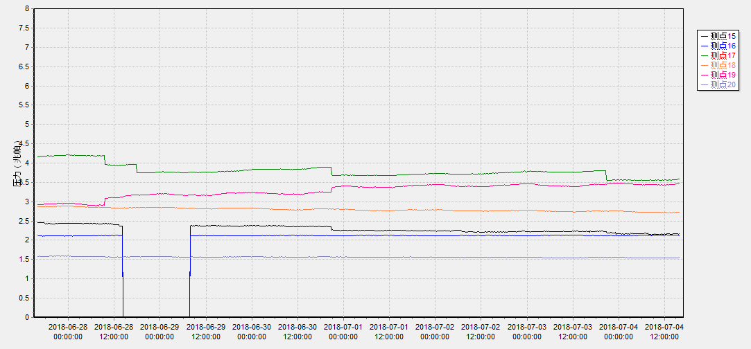

五、钻屑量评价
 | 1307工作面机巷 |  | 1305工作面机巷 |  | 1304工作面机巷
 | 2～6m | 7～10m | 2～4m | 5～10m | 2～4m | 5～10m
临界值（kg/m） | 3.05 | 4.33 | 2.95 | 3.53 | 2..95 | 3.53
实测值Max（kg/m） | 全岩 |  | 3.0 | 钻头坏 | 2.4 | 2.3
施工现场情况 | 现场无吸钻、卡钻及明显动压显现
六、多参量综合预警
项目 | 微震监测 | 应力在线监测 | 钻屑监测 | 现场情况 | 综合预警情况
1307工作面 | 无冲击危险 | 无冲击危险 | 无冲击危险 | 无动压显现 | 无冲击危险
1304工作面 | 无冲击危险 | 风巷9#、23#应力监测点黄色预警 | 无冲击危险 | 无动压显现 | 无冲击危险
七、建议及要求
1、1307工作面已回采739.7，采煤部回采匀速推进，物料码放及设备生根固定符合规定，回采过程出现矿压波动较大现象，及时进行反馈，冲击危险区内严禁堆放物料，确需进行堆放必须采取固定措施。
2、各掘进工作面要进行后路锚杆（索）的防崩措施巡查工作，进入巷道人员必须穿戴防冲服（帽），在冲击危险区域人员快速通过，严禁逗留。
3、1304风巷停头卸压，卸压钻孔施工过程中，严格按照相关措施执行，施工人员穿好防冲服，退钻迅速，防止来压塌孔压钻。在恢复正常进尺之前，必须先进行钻屑量监测，在确定监测值未超出临界值后，方可允许正常进尺。
4、1304机巷今日钻屑孔施工7m，从第6m之后为矸石；1305机巷施工至第5m，由于钻头没有打磨，钻屑孔无法继续施工，要求各施工单位每次打钻屑孔之前要配备两个新打磨的钻头，防止由于钻头原因影响钻屑孔的正常施工。

制表： 防冲办： 副总工程师：

